**2019软件过程与项目管理**

**网站原型说明书**

软件过程与项目管理第7组

二零一九年十二月十三日

目 录

1 功能分析 2

2 体系结构 5

3 界面设计结构 6

4 功能模块设计 22

# 1 功能分析

A 共用模块

功能1：登录

（1）输入账号、密码及验证码

（2）选择登录

功能2：找回密码

（1）输入学号以及绑定手机号

（2）发送动态验证码短信

（3）修改密码

功能3： 管理个人信息

（1）完成登录

（2）填写

（3）保存

（4）修改

B学生选题及查询模块

功能4：查询

（1）若学生还没进行选择，学生可以查询到自己目前还可以选择的课题有哪一些、对应的老师是谁

1. 若学生已经对课题做出选择，学生可以查询到自己选择的后续情况（是否匹配成功、匹配不成功后被退回情况等）

功能5：选题

学生经过浏览后，在相应课题条项后对自己想要的课题进行选择，选择只能唯一，选择确认后，该功能关闭。

功能6：提交

与老师匹配成功后，学生可以进入到对应教师界面下提交自己毕业论文的电子版给对应老师。

C教师匹配及论文收集模块

功能7：发布

老师可以发布自己的课题及相关介绍、限制等

功能8：选择

可以查看自己的课题被选择的情况，并且选择接受或者拒绝

功能9：收集

完成课题与学生的匹配后，设定时间等待学生提交自己的毕业论文。时间到了后，系统需要打包好该老师下所有课题的毕业论文方便老师下载查看。

D管理员管理模块

功能10：用户管理

对学生和老师等账户的添加、修改、删除、密码找回及每个账号的权限分配。

功能11：数据管理

完成对学生、老师信息的管理：需要能够接入已有教务系统的数据进行初始化；需要提供对老师课题信息、学生匹配信息以及论文的收取及管理。

功能12：系统功能配置

完成网站的时间、操作等系统参数的设置；在选题结束后，系统会自动生成每个学生选择的老师，以及每个老师的每个课题下有哪些学生两张表，表需要excel格式。

# 2 体系结构

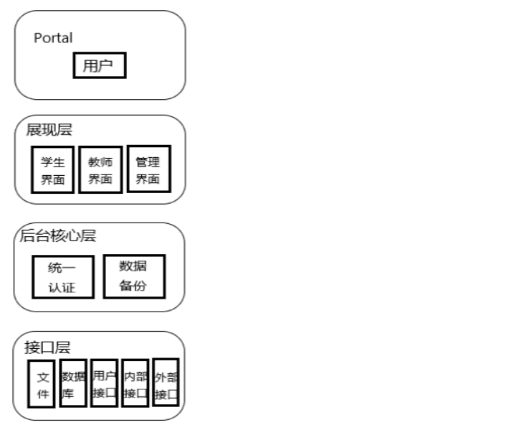

**3 界面设计结构**

在用户界面部分，根据需求分析的结果，用户需要一个用户友善的界面，在界面设计上，应做到简单明了，易于操作，并且要做到注意界面的布局，应突出的显示重要以及出错信息。外观上也要做到合理化，要做到操作简单，易于管理。在设计上采用左侧菜单选取的方式。

总的来说，网站的用户界面应作到可靠性，简单性，易学习和使用

基础信息子系统。页面分为：登录页面，学生主页面，学生信息页面，

学生选题页面，学生匹配页面，学生提交页面，教师主页面，教师信息页面，课题管理页面，管理员主页面等：

登录页面：

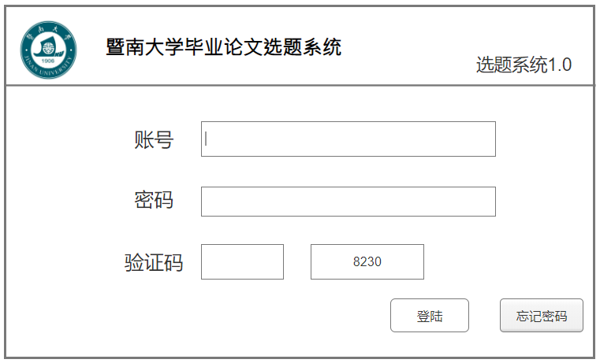

用户输入账号、密码及验证码，点击登录，网站对账号和密码进行匹配后确认身份，成功登录。

用户忘记密码，选择找回密码，系统给绑定手机号发送验证码，用户使用验证码验证身份后可修改密码。

输入账号密码，账号为学生学号，密码为数字暨大密码，点击登陆之后，来到学生主界面，老师和管理员同理。

学生主页面：

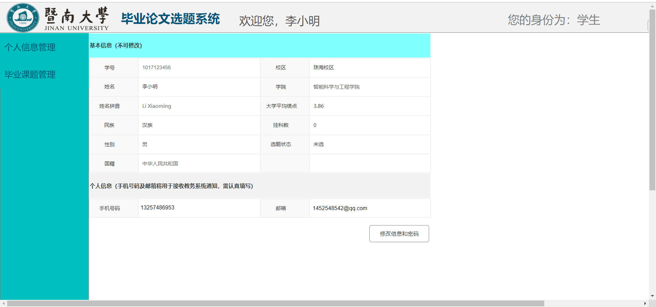

包括个人信息管理和毕业课题管理两栏。主界面默认进入个人信息管理这一栏。

信息包括基本信息（学号、姓名、拼音、民族、性别、国籍、校区、学院、平均绩点、挂科数和选题状态）和个人信息（手机号码和邮箱）。其中，个人信息无法更改。点击“修改信息和密码”可以更改手机、邮箱和密码。

个人信息修改页面：

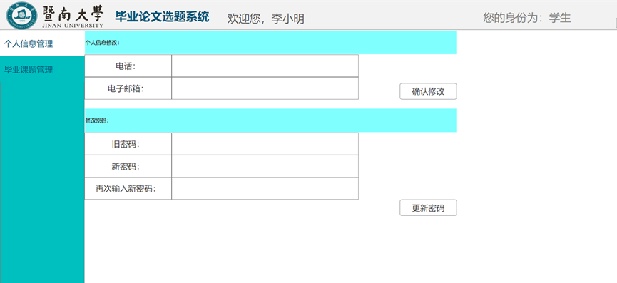

在个人信息修改中，可以直接修改电话和邮箱，然后点击“确认修改”即保存。

在更改密码中，需要输入旧密码和两遍新密码，修改完之后点击“更改密码”，网站核对无误后会保存新的密码。

毕业课题管理页面：

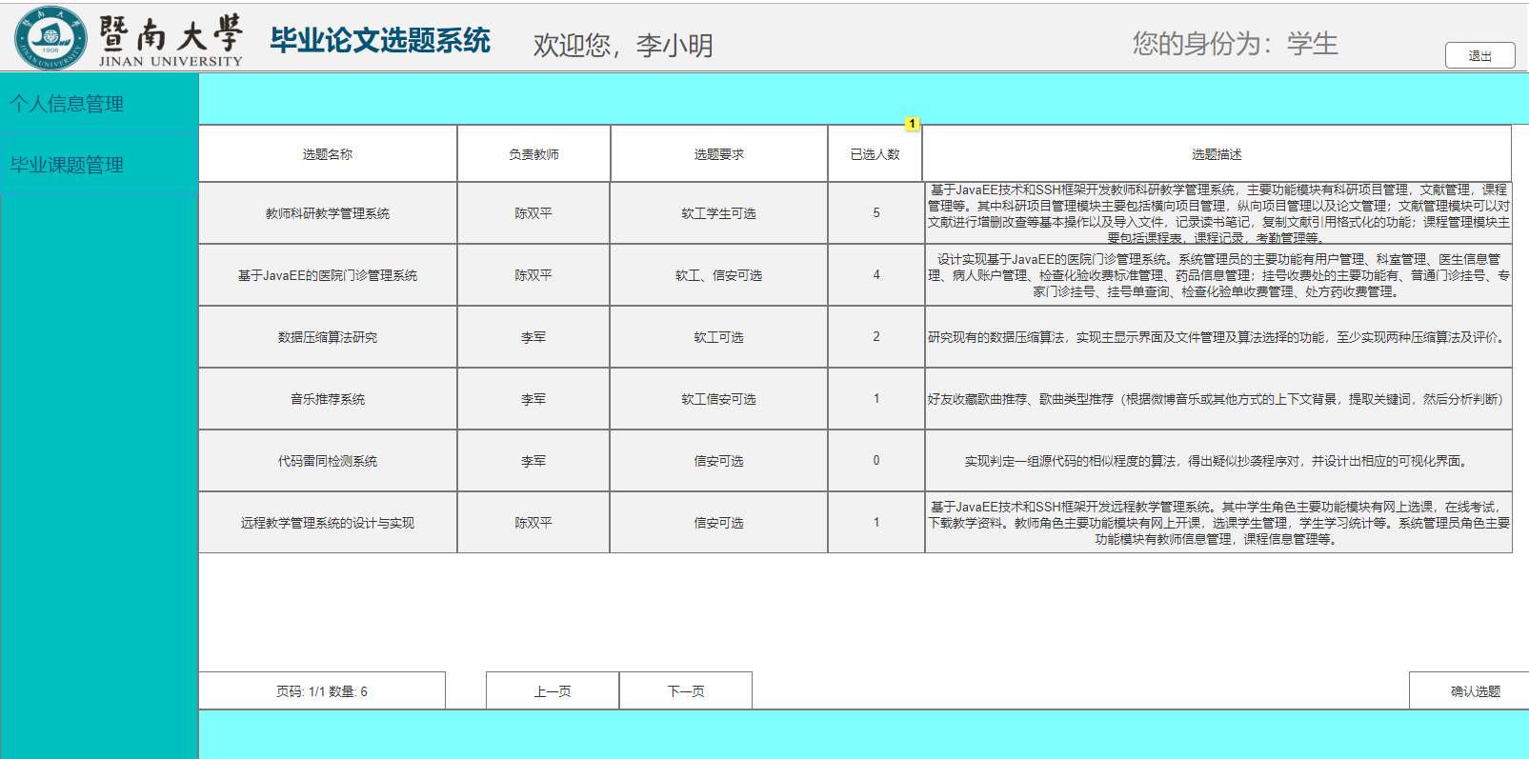

在学生主页面中点击左边毕业课题管理这一栏就会来到毕业课题管理页面。

页面显示选题名称、负责教师、选题要求、已选人数和选题描述几栏。

左下角还显示当前页数，考虑到选题一页无法呈现的情况。

页面包括上一页、下一页和确认选题三个按钮。点击上下页可以翻页查看选题。学生在课题表格中点击某一选题后，再点击确定选题按钮，网站则会锁定该学生的选题，进入学生待匹配页面。

学生待匹配页面：

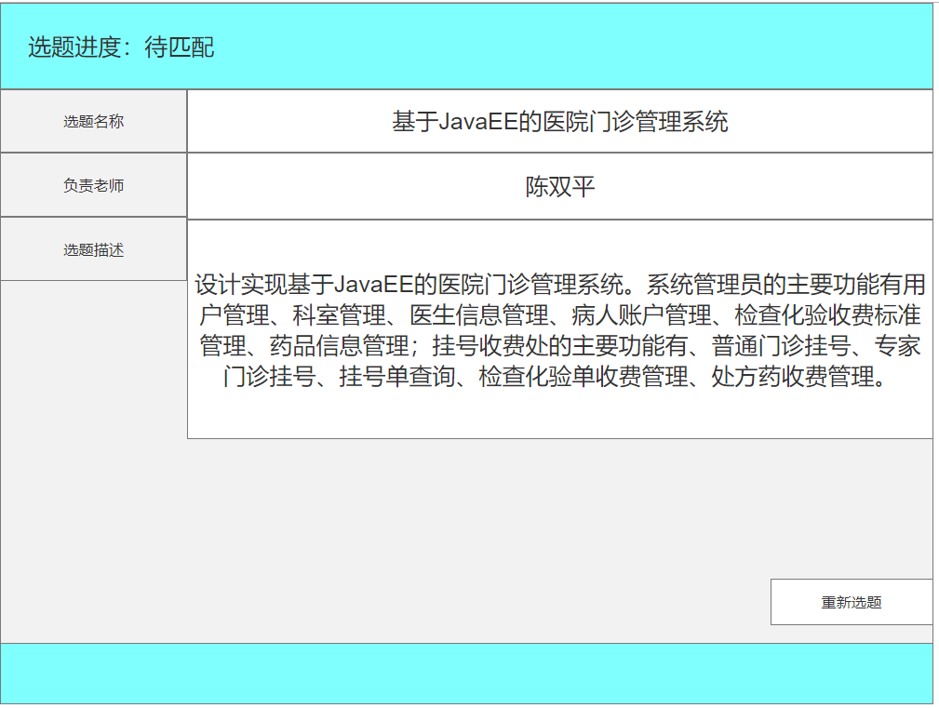

在学生待匹配页面中，学生可以看到自己目前已选课题的选题名称、负责老师和详细的选题描述。

如果不满意，可以点击重新选题按钮，回到上一页面，即毕业管理页面。

学生匹配不成功页面：

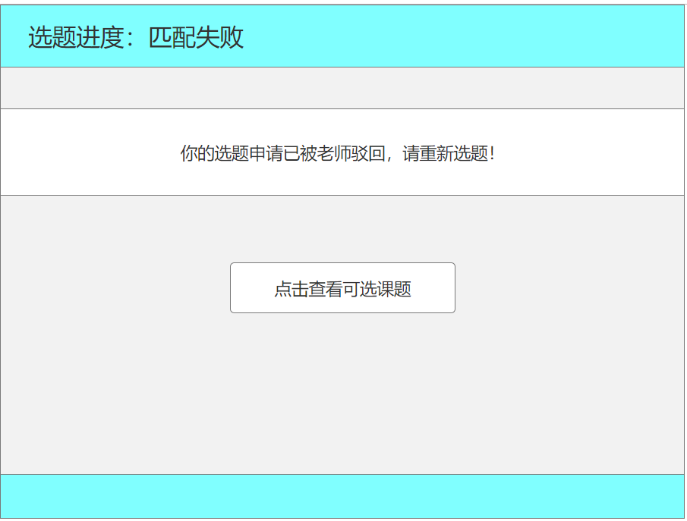

因为是学生和老师的双向选择，学生被老师拒绝后，会在选题管理界面自动出现匹配不成功页面。

上书“你的选题已被老师驳回，请重新选题！”这十七个字符，这个时候学生就只能点击“点击查看可选课题”按钮，回到毕业课题管理页面重新选题，如果他还想毕业的话。

提交论文页面：

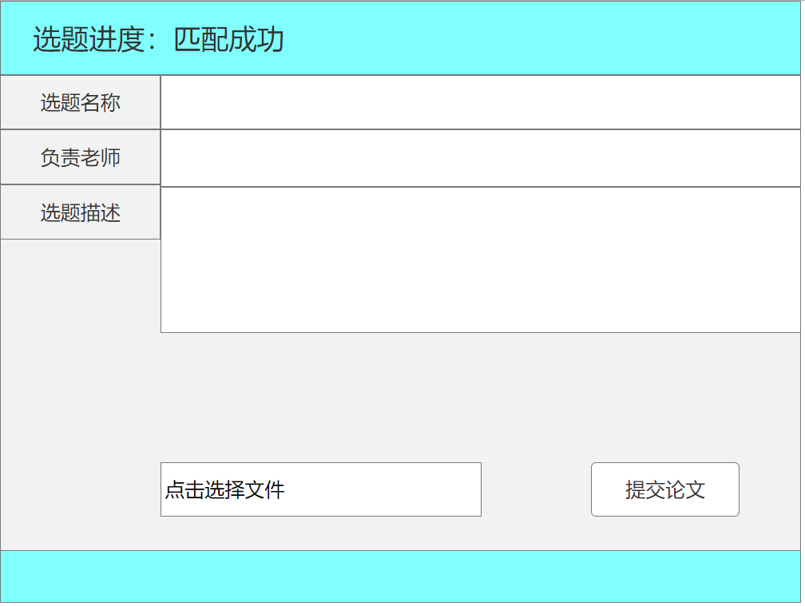

在双向选择匹配成功，即选题结束后，毕业课题管理那一栏就会自动更新为提交论文界面。

显示内容包括选题名称、负责老师、选题描述，其中包括导师的联系方式。

这个时候就随时可以提交论文了，点击选择文件框，上传你想提交的文件，点击“提交论文”即可提交。

教师主页面：

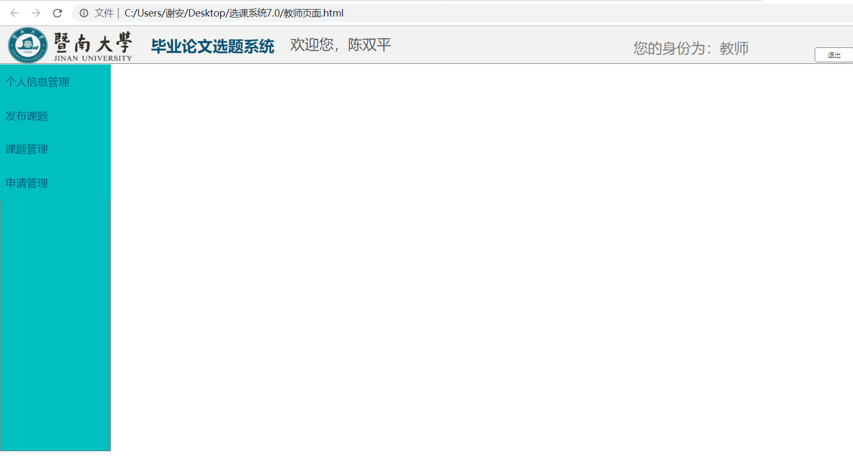

教师登陆成功即进入教师界面，左边的工具栏包括个人信息管理、发布课题、课题管理和申请管理四部分。

教师个人信息管理页面：

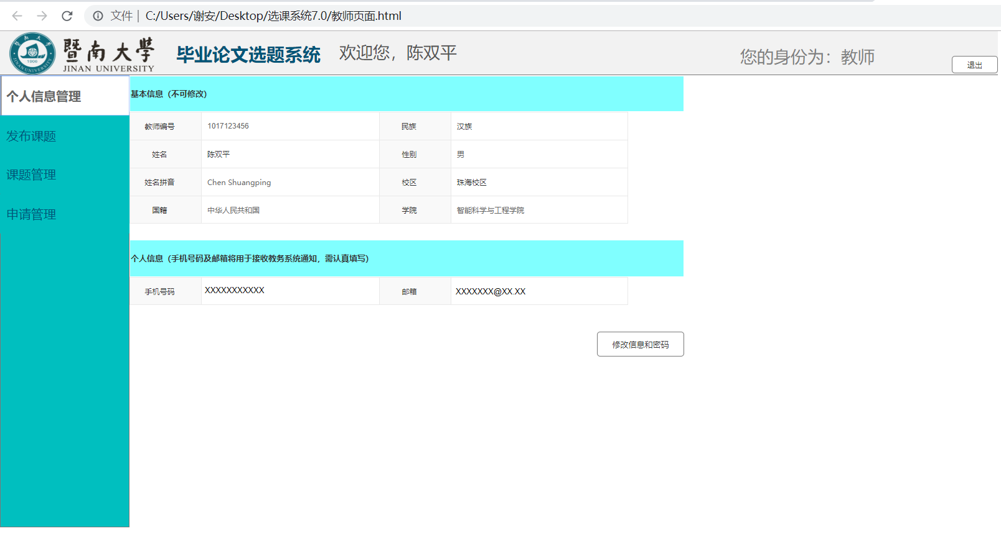

类似学生个人信息管理页面，包括教师编号、职称、姓名、性别、姓名拼音、校区、国籍、学院等不可更改的基本信息，和可以更改的邮箱和手机这两个个人信息。

更改方式也和学生相同。

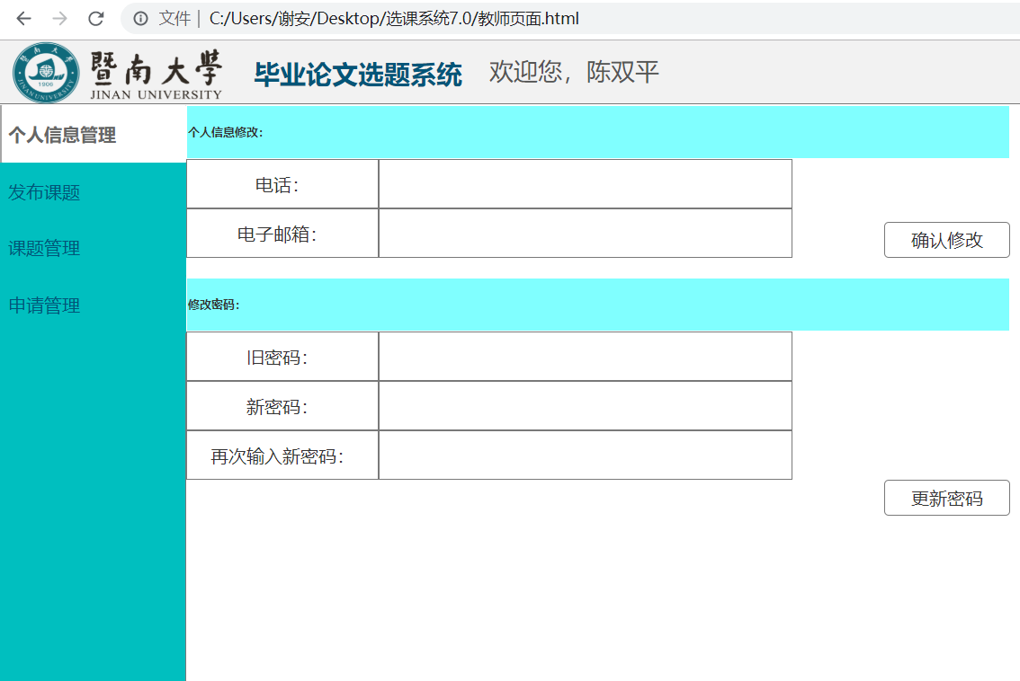

发布课题页面：

点击左边菜单的发布课题就可以进入发布课题页面。在这里，老师可以编辑课题的名称、要求（包括可选人数）、以及课题的详细描述。

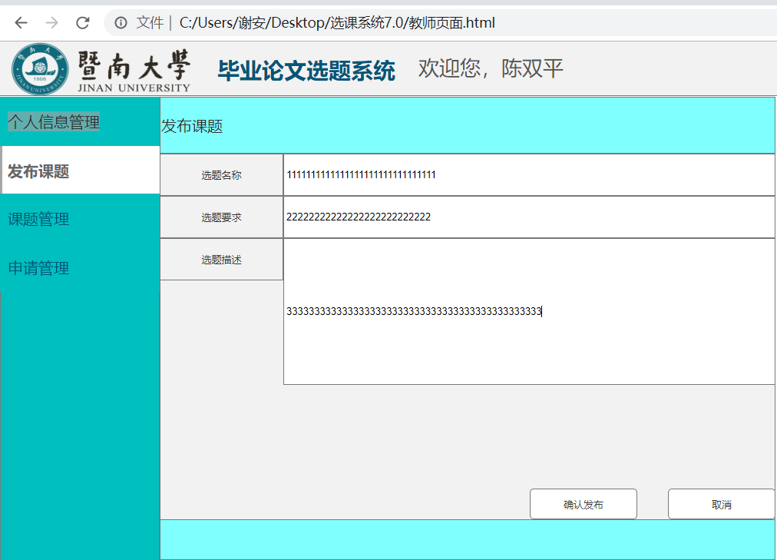

点击确认发布，就会保存内容并上传至后台。并显示“发布成功，等待管理员审核中！”

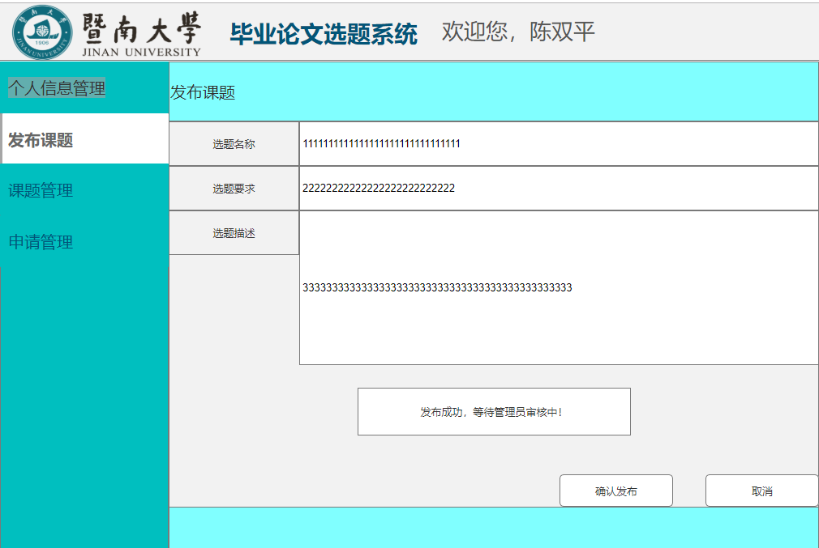

点击取消则返回上一页面。

课题管理页面：

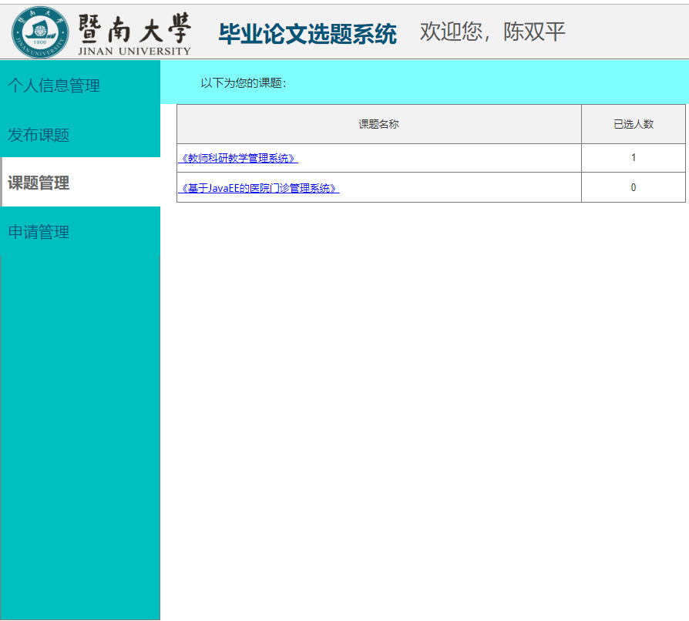

教师点击左侧菜单进入课题管理页面，界面内课题名称和已选人数两栏。

点击某个课题后，会跳到一个新的选题查看界面。

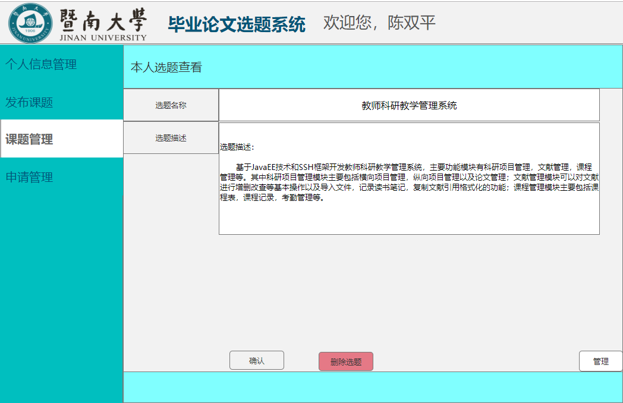

这个页面提供了选题名称和选题描述的信息，还提供了确定、删除选题和管理三个操作。

点击确定按钮，就会返回上一页面，即课题管理页面。

点击删除选题按钮，该选题会被删除，然后返回更新后的课题管理页面。

点击管理按钮，则会进入一个新的对学生管理的页面。

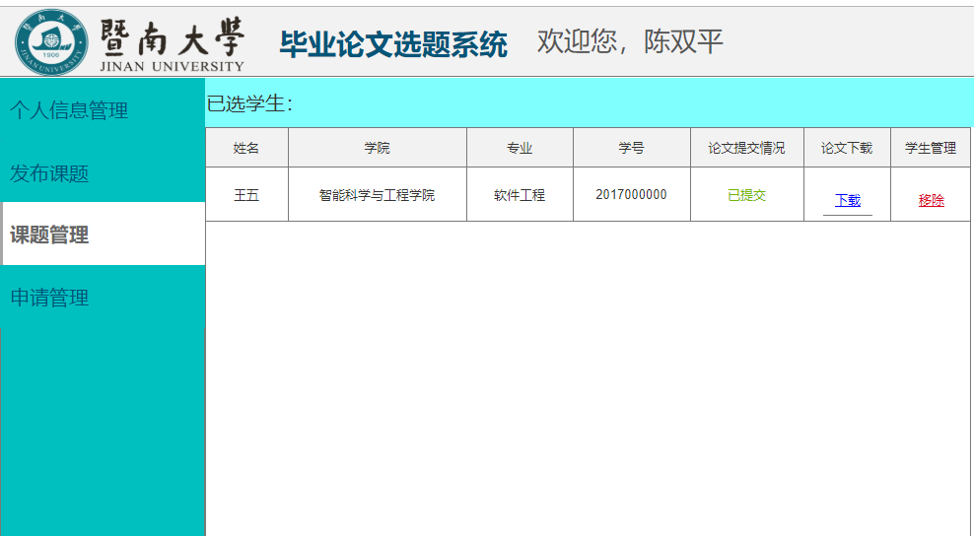

这个页面提供学生的姓名、学院、专业、学号、论文提交情况这五项信息。也提供了对这个学生的论文下载和移除该学生的两项操作。相应的操作后，网站都会更新。

教师申请管理页面：

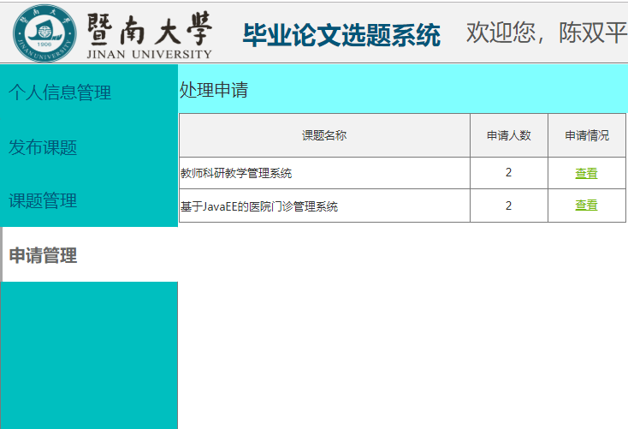

该页面的主要功能是教师可以对学生进行双向选择，接受或者拒绝一个学生的选题。

这个页面提供了该教师发布的课题名称和申请人数，提供了查看申请状态的操作。

点击某一课题后的查看，即可跳转至申请状态的页面。

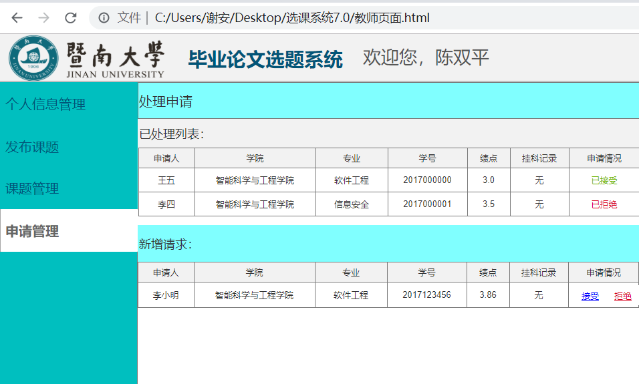

其中包括已处理列表和新增请求两部分。

已处理列表提供申请人、学院、专业、学号、绩点、挂科记录和申请情况七栏信息。其中，申请情况分为已接受或者已拒绝。

在新增请求中，同样包含以上七类信息，但申请情况提供接受或者选择的操作。操作完成后，新增请求会自动更新到已处理列表。

管理员主界面：

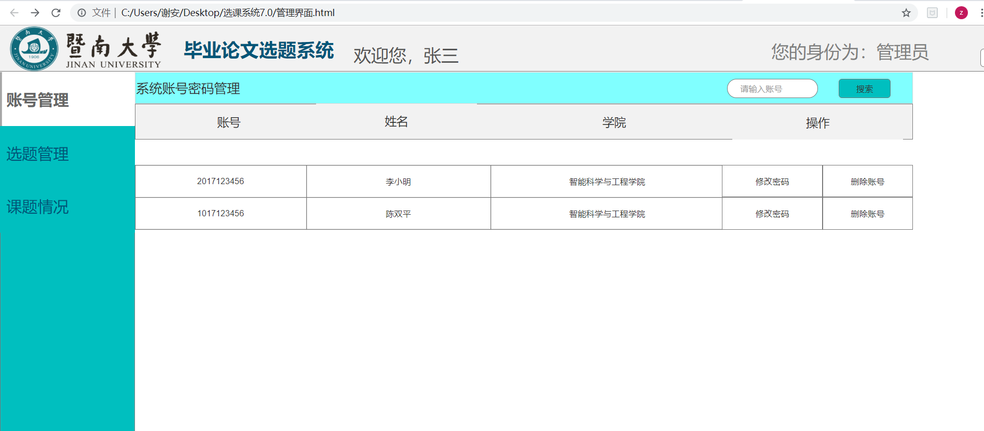

管理员登陆后，进入管理员界面。左边菜单包括账号管理、选题管理和课题情况三栏。

账号管理提供所有老师和学生的账号、姓名、学院三项信息。该页面还提供三项操作——搜索某一账号，修改某一账号的密码和删除某一账号。

搜索某一账号后，网页后台核对数据库，返回存在的结果，如果不存在，则返回“无法找到！”。

修改某一账号的密码时会进入账户密码修改的详细界面。

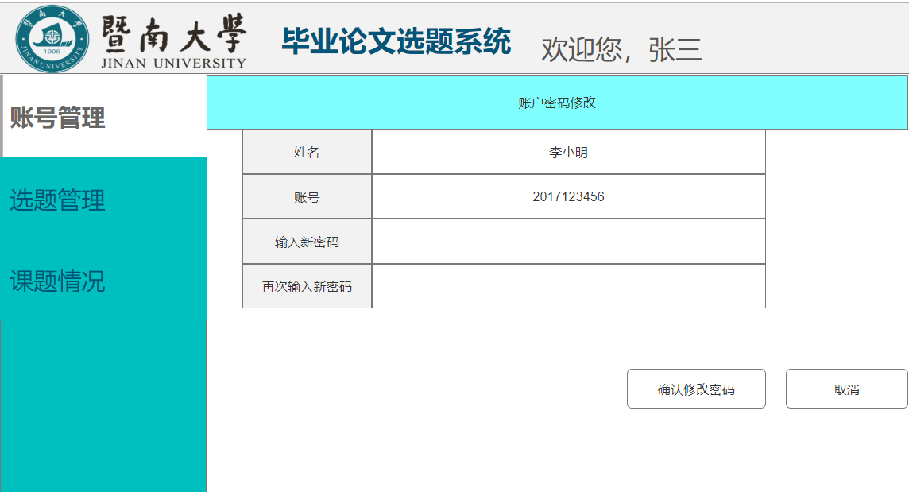

该页面包括这个特定的账户的姓名、账号。当输入两遍新密码，点击确认修改密码，系统核对无误后，密码即被更新。点击取消则返回账号管理界面。

选题管理界面：

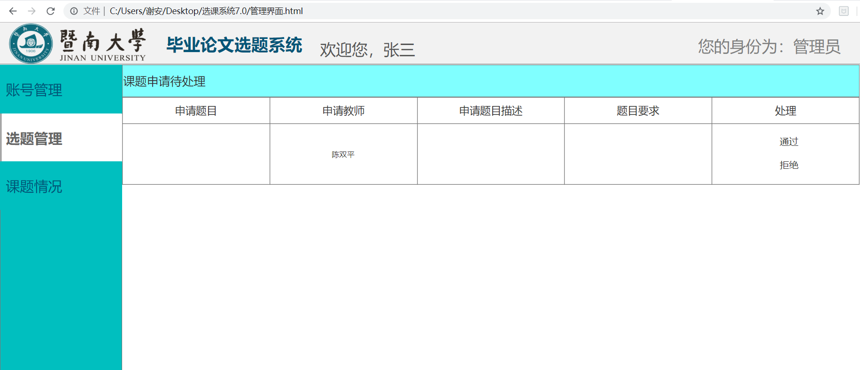

管理员点击左侧工具栏的选题管理即进入选题管理界面，该界面包含所有待处理的课题申请。

提供的信息包括申请题目、申请教师、申请题目描述、题目要求。提供了对每个课题通过或拒绝的处理。

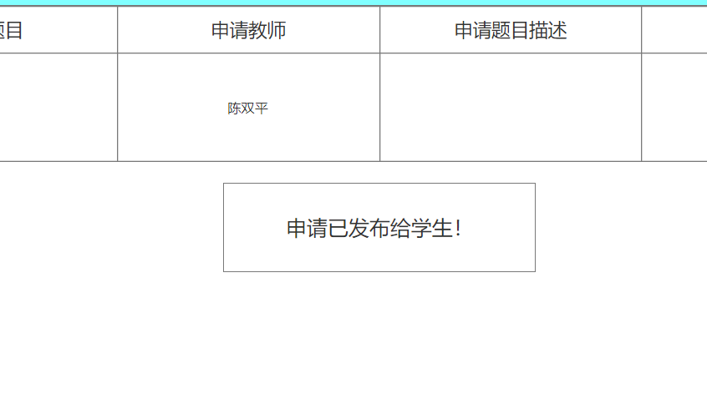

点击通过，则会弹出“课题已发布给学生！”的提示。

课题情况页面：

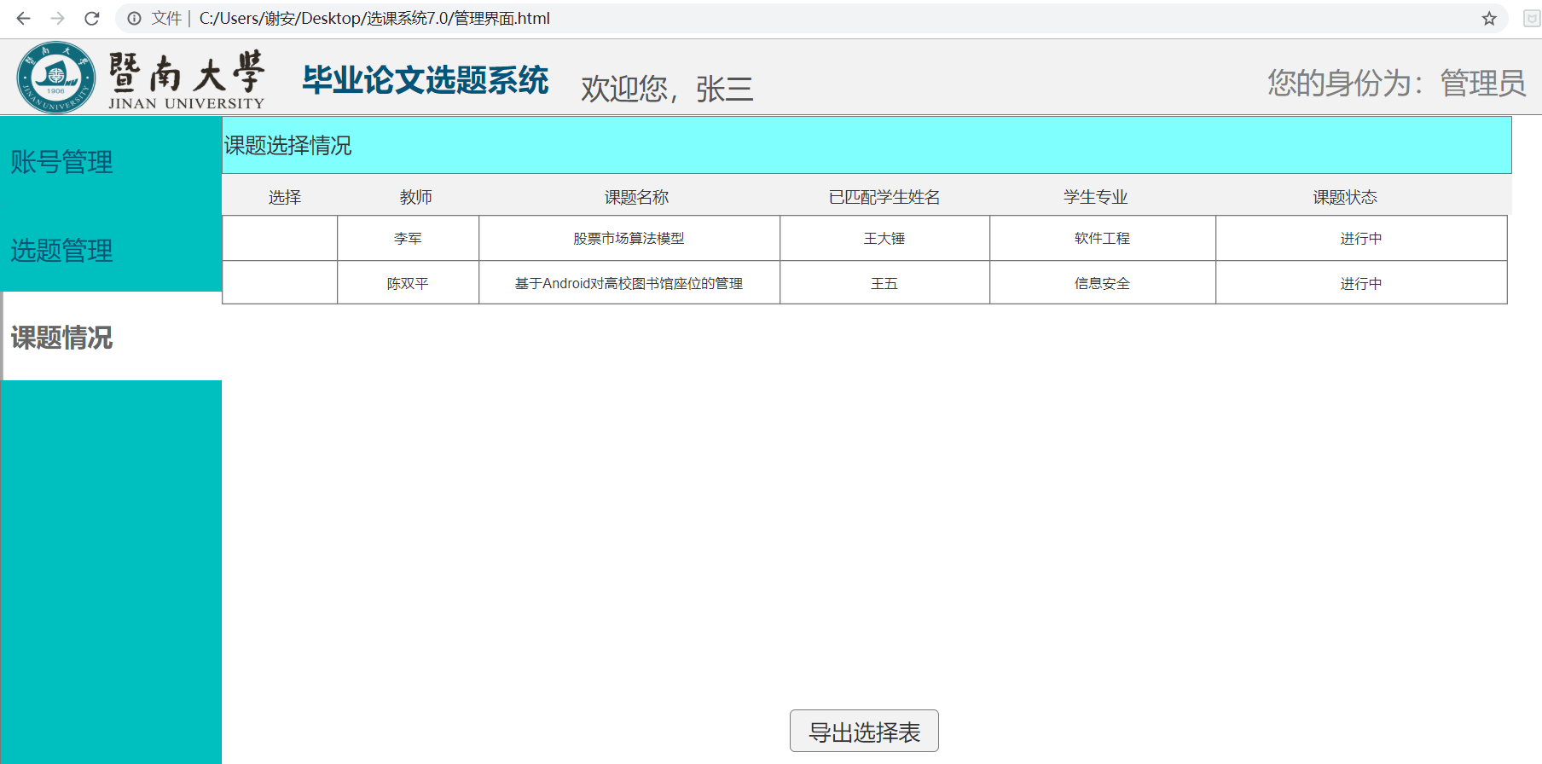

该页面是管理员菜单的第三个页面，功能是查看所有选题的状态和导出选择表。

该页面提供了教师、课题名称、已匹配学生名称、学生专业和课程状态等五项信息。其中课程状态分为已结束、进行中、匹配中。

管理员可以在左侧勾选一个或多个课题名称来导出双向选择表到本地。

# 4 功能模块设计

（1）登录

用户输入学号及密码，点击登录，系统对帐号和密码进行匹配后确认身份，成功登录。

用户忘记密码，选择找回密码，系统给绑定手机号发送验证码，用户使用验证码验证身份后可修改密码。

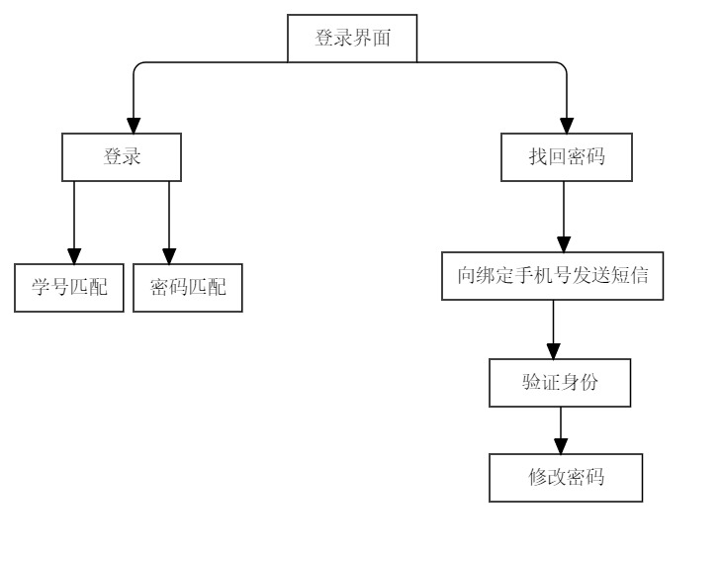

（2）个人信息

个人信息界面显示用户的身份信息包括名字、账号号、加密隐藏的密码以及手机号和教育信息包括入学年份、学院和专业，用户可以修改密码和修改绑定的手机号。

用户选择修改手机号，系统向新手机发送一条验证码的短息，用户使用改验证码确认修改绑定手机号。

用户选择管理密码，对需要修改的密码进行新密码输入。

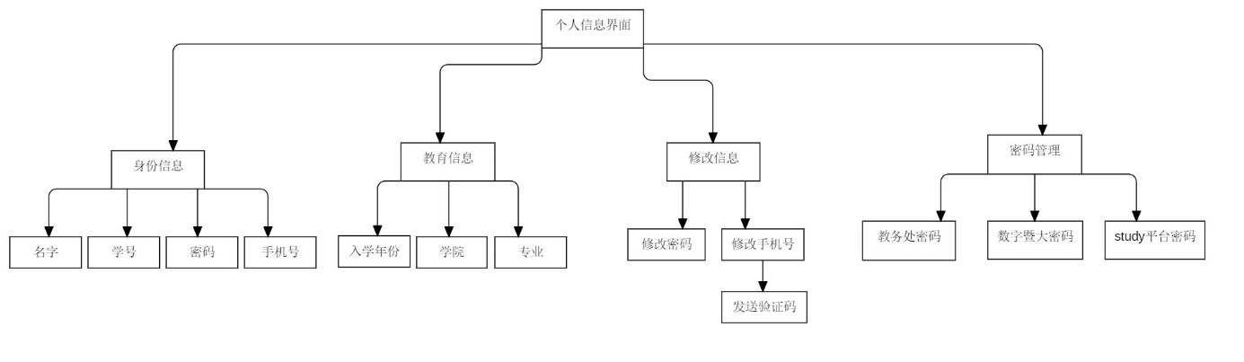

（3）学生功能族

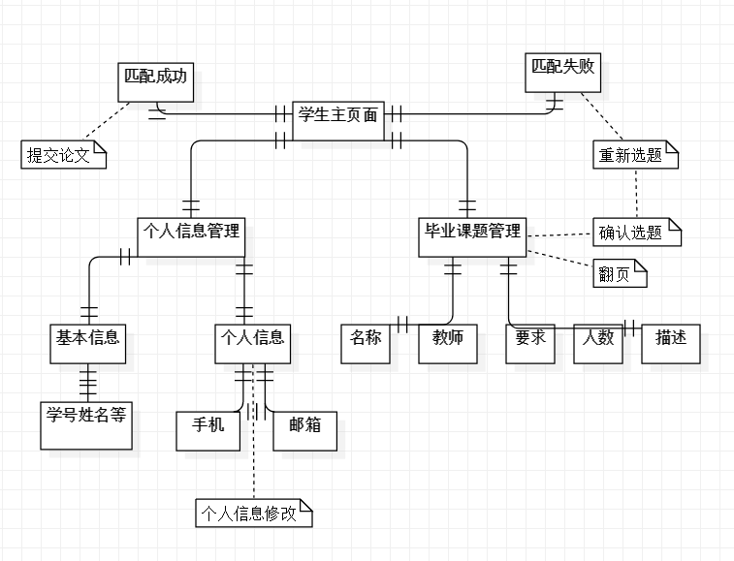

这张ER图中，虚线代表操作，实线代表显示。

学生登陆后，进入个人信息界面可以查看基本信息和和个人信息，还可以修改个人信息。进入毕业课题管理界面可以翻页查看选题信息和确认选题。确认选题后还可以重新选题。如果学生的选题被教师接受则匹配成功，可以提交论文。如果匹配失败，可以重新选题。

（4）教师功能族

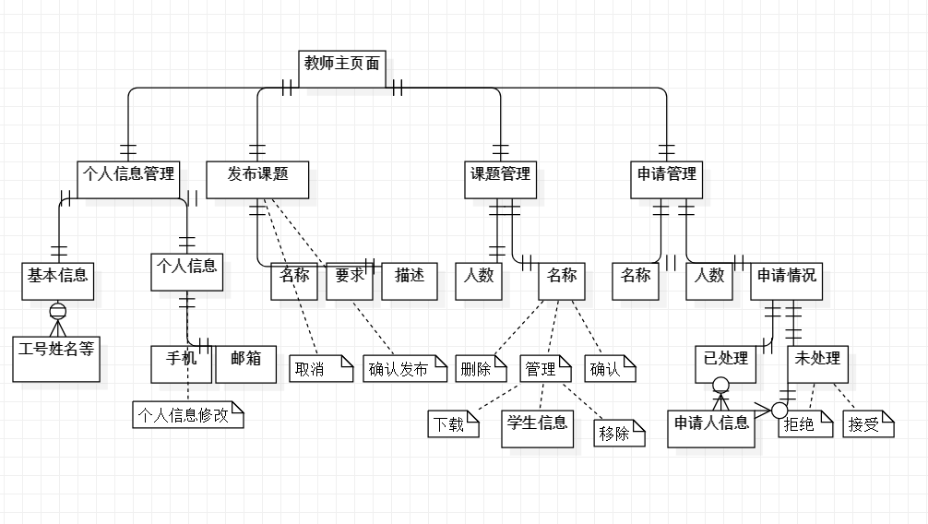

这张ER图中，虚线代表操作，实线代表显示。

教师登陆成功后，可以进行同学生一样的个人信息管理。教师可以发布课题，包括名称要求详细描述等信息，可以取消发布，也可以确认发布。教师可以进行课题管理，查看人数和课题的名称，通过点击名称进入详细管理界面，可以删除课题和查看学生信息、移除学生和下载学生论文。教师可以管理学生的选题申请，查看课题的名称、选题人数和详细申请情况，包括已处理和未处理的学生申请，学生申请包含学生姓名、学号、绩点等详细信息。教师可以拒绝或者接受学生的申请。

（5）管理员功能族

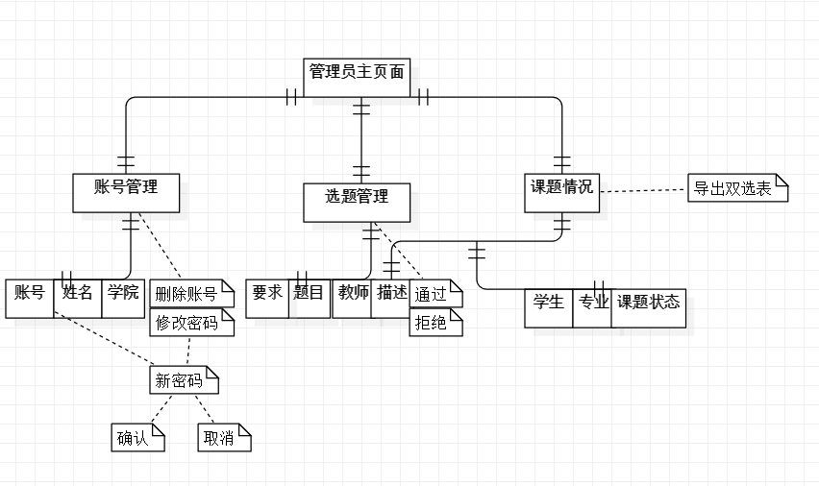

这张ER图中，虚线代表操作，实线代表显示。

管理员登陆成功后，可以进行对所有账号的管理，查看他们的详细信息和进行删除账号和修改密码两个操作，修改密码需要提供新密码，然后点击确认或取消。管理员可以进行课题管理，查看教师提交课题的详细信息，拒绝或者通过这个课题。管理员可以查看课题的情况，包括课题的详细信息、学生的信息和课题的状态。同时管理员可以导出已有课题的师生双选表到本地。

（6）退出

退出界面同登陆界面。